Путешествия – один из древнейших методов

познания окружающего мира

Все по-разному проводят традиционный вузовский праздник – День студента. А довольно большая группа ветеранов-корабелов вместе с успешно сдавшими зимнюю сессию сегодняшними студентами СПб ГМТУ 24.01.2018 приняли участие в заседании комиссии Математической географии и картографии Русского Географического общества, где прошла презентация книги «В краю полярного дня».
Открыл заседание председатель комиссии Математической географии и картографии СПб отделения Русского Географического общества заслуженный деятель науки РФ, почетный член РГО, член Совета старейшин РГО, д.т.н., профессор Н.Н. Неронов.
С докладом на тему «Опыт организации речно-морских спортивно-туристских студенческих агитпоходов на шлюпочных и яхтенных плавсредствах в приполярном регионе Европейской части России и шельфовой зоне Баренцева моря» выступил организатор и комиссар дальних походов, заслуженный работник культуры Борис Васильевич Салов. Содокладчиком - участник яхтенных крейсерских походов и гонок Александр Карпов.
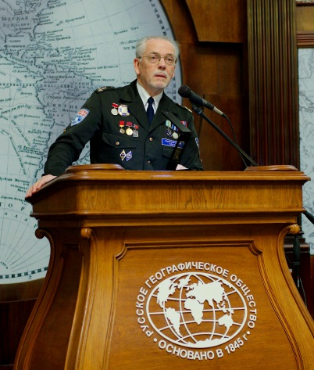Во время доклада была представлена превосходная презентация, отражавшая как маршруты походов агитбригады «Север - 84», так и разнообразные мероприятия, проводимые участниками на местах остановок. Старые фотографии и слова докладчика оживили поистине героические будни корабелов, наполнили зал Русского географического общества духом завораживающего оптимизма и подвига, погрузив собравшихся в события тридцатилетней давности. Будни агитбригады на нечастых остановках в городах и поселках, пионерских и трудовых лагерях проходили в атмосфере встреч, знакомства с историей края. В свою очередь корабелы представили жителям Заполярья прекрасные концерты, рассказы о студенческих буднях, передали частицы Ленинградской земли. Когда была произнесена последняя фраза доклада, и на экране погас последний фотокадр, зал взорвался аплодисментами.
Но это было ещё не всё. Оживление в зале вызвал выход на сцену агитбригады, сформированной на базе клуба поэтической песни «Гулливер», под руководством ветерана вузовской художественной самодеятельности Евгения Терентьева. Мелодичные переборы гитар и слаженные голоса самодеятельных артистов приятно нарушили академическую тишину зала заседаний РГО. Закончили своё выступление «гулливеровцы» традиционным неофициальным гимном корабелов «Наш порт приписки – Лоцманская улица».
Ведущий заседания – секретарь комиссии Математической географии и картографии РГО Э.С. Моженок от имени всех участников заседания поблагодарил выступающих, отметив и глубокую информативность выступления, и хорошую слаженность текста и видеоряда, и приятную неожиданность выступления агитбригады. По традиции, сложившейся в РГО при презентации изданий, авторы вручили заведующей научной библиотекой РГО С.Д. Мангутовой в дар два экземпляра книги с автографами.
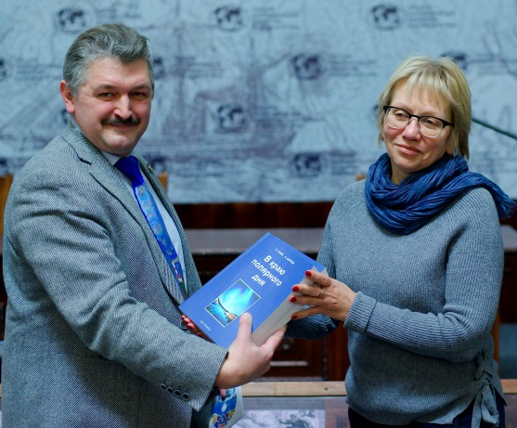На этом благодарная публика не успокоилась и в кулуарах заседания к авторам книги выстроилась целая очередь за автографами. Когда, наконец, появилась возможность подойти, я задала вопрос основному докладчику:
- Борис Васильевич, в чём состояла главная трудность для вас при подготовке к докладу?
- Прежде всего, над нами с Александром Карповым довлела волнующая мысль – ведь мы же будем выступать в знаменитом Большом зале Русского Географического общества, где витает дух авторитетных основоположников научных знаний в исследовании планеты и её природы. У меня просто дух захватывает, как подумаю, что до меня доклады в РГО делали такие люди, как Ф.П. Литке, И.Ф. Крузенштерн, Н.Н. Миклухо-Маклай, Н.М. Пржевальский, П.Ю. Лисянский, Г.И. Невельской, С.О. Макаров и многие другие светила науки и морские первопроходцы.
- Ну, сегодня уровень Географического общества стал, очевидно, намного ниже? Это же понятно – у страны много других проблем…
- Я бы так не сказал. Несмотря на все сиюминутные сложности, руководство России понимает важность Географического общества и находит возможности для его поддержки. Неслучайно Председателем РГО является министр обороны С.К. Шойгу, а Председателем Попечительского совета – Президент Российской Федерации В.В. Путин. А если перечислить все российские научные экспедиции, организуемые в разные концы планеты, то наш разговор затянется надолго.
- Тема вашего доклада, наверное, заметно выбивалась из ряда научных интересов членов РГО?
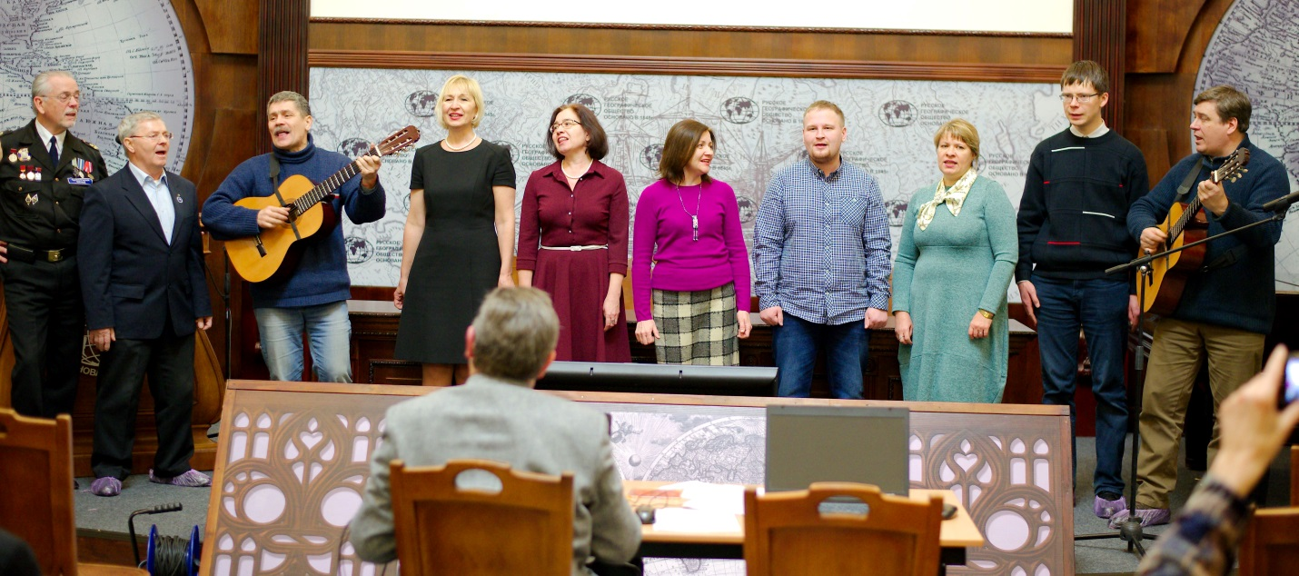- И тут Вы, извините, тоже не правы. Среди, подчёркиваю, современных целей и задач РГО есть такие, как: пристальное внимание развитию географических знаний, популяризации науки среди населения, изучение естественных ресурсов России, составление базы данных туристских богатств нашей страны, проведение экспедиционной и исследовательской работы по выявлению перспективных районов туризма в России, разработка новых туристских маршрутов, охрана природы, издание книг и работа с молодёжью. А спортивно-туристский агитационно-пропагандистский звёздный поход корабелов «Север-84», о котором был наш доклад, отвечал именно всем этим требованиям. Жаль только, что целых тридцать лет нам понадобилось, чтобы, наконец, «созреть» для написания и издания книги «В краю полярного дня».
- Да, я обратила внимание, каким неподдельным интересом пользуется ваша книга. Жаль только, что книг было маловато – всем хватить не могло. Я вот тоже хотела бы прочитать, но мне не хватило – как теперь быть?
Да, к сожалению, тираж книги был небольшой. Но, во-первых, вы могли заметить, что мы раздавали не только печатную книгу, но и красиво оформленные диски с электронной версией книги. Во-вторых, корабелам в этом смысле беспокоиться не стоит, так как книга есть в вузовской библиотеке и её можно получить в любом читальном зале.
Те счастливчики, которым досталась книга с автографами авторов, высказывали свои восторженные комментарии об услышанном и увиденном сегодня в этом зале. Особенно приятно было послушать одного нашего читателя. Это командор Ораниенбаумского общества парусного спорта Валентин Николаевич Наумов. Он уже год назад обзавёлся нашей книгой, а тут приехал из Ораниенбаума специально, чтобы послушать наш доклад и получить автографы авторов. Он совершенно искренне утверждает, что почти не встречал книг, в подобном жанре и на подобную тему которые бы так легко и интересно читались. Скажу вам по секрету, что и мне интересно иногда перечитывать нашу собственную книгу! Хотя, это легко объяснимо – ностальгия по путешествиям молодости…
Но нас порадовали не только комплименты читателей. Президент Санкт-Петербургской Ассоциации геодезии и картографии Анатолий Станиславович Богданов сказал, что они давно собирались установить полезные контакты с организациями морского профиля. Предложил подумать над совместными с Корабелкой проектами.
- Желаю вам и вашим коллегам-корабелам новых интересных идей и, конечно, совместных проектов с вашими новыми друзьями – членами Ассоциации геодезии и картографии!
- Спасибо!

Беседу вела

Наталья БОГДАНОВА

На снимках Владимира ВАНДЫШЕВА:
текст доклада читает Борис Салов;
Александр Карпов передаёт книги заведующей научной библиотекой РГО С.Д. Мангутовой;
выступает агитбригада клуба «Гулливер».

